Запомните эти простые правила в нашей непростой жизни...

· Создайте дома среду, характеризующую теплом, положительным интересом и участием взрослых членов семьи к детям.
· Не используйте метод угроз и запугивания детей в решении домашних проблем.
· Не опускайтесь до взаимных оскорблений и резких обвинений в адрес друг друга и детей.
· Помните, что психологическое насилие (т.е. унижение чувства собственного достоинства, словесные оскорбления, грубость по отношению к детям) способно глубоко ранить ребёнка.
· Не используйте экономическое насилие к членам семьи.
· Старайтесь никогда не применять физическое насилие к кому бы то ни было.
· Заведите дома рыбок, хомячка, собаку, кошку или других животных. Помогите ребёнку в воспитании братьев наших меньших.
· Учите детей заботиться о младших, о пожилых людях, о больных и немощных.
· Рекомендуйте детям читать настоящую художественную литературу, помогайте им развивать хороший вкус в выборе видеофильмов. Читайте вместе с детьми.
· Искренне любите детей.
Помните, что «лаской всегда добьёшься больше, чем грубой силой».

Заведующая отделением
Мухина Галина Михайловна

Психолог
Кабаева Ирина Викторовна

Специалист по социальной работе
Луговая Елена Михайловна

Наш адрес:
Челябинская область
Сосновский район
с. Долгодеревенское
ул. Северная, 14

Часы работы:
Понедельник – Пятница
с 9-00 до 17-00
Перерыв на обед:
с 13-00 до 14-00

тел: 8(351-44) 5-22-53

Электронная почта
mukcson_sosnovka@mail.ru

Сайт КЦСОН
kcso16.eps74.ru

МУНИЦИПАЛЬНОЕ УЧРЕЖДЕНИЕ «КОМПЛЕКСНЫЙ ЦЕНТР СОЦИАЛЬНОГО ОБСЛУЖИВАНИЯ НАСЕЛЕНИЯ» СОСНОВСКОГО МУНИЦИПАЛЬНОГО РАЙОНА

Отделение
социально-психологической
помощи семье и детям

Противодействия
криминальным
проявлениям

2017 год

НАСИЛИЕ В СЕМЬЕ - умышленные действия физической, психологической, сексуальной направленности одного члена семьи по отношению к другому члену семьи, нарушающие его права, свободы, законные интересы и причиняющие ему физические и (или) психические страдания.
Российским законодательством установлено несколько видов ответственности лиц, допускающих жестокое обращение с ребенком.
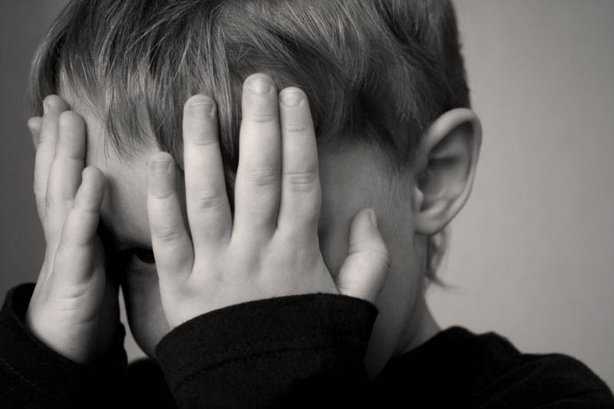

Административная ответственность.
Кодексом РФ об административных правонарушениях предусмотрена ответственность за неисполнение или ненадлежащее исполнение обязанностей по содержанию, воспитанию, обучению, защите прав и интересов несовершеннолетних — в виде предупреждения или наложения административного штрафа в размере от ста до пятисот рублей (ст. 5.35 КоАП РФ).

Уголовная ответственность.
Российское уголовное законодательство предусматривает ответственность за все виды физического и сексуального насилия над детьми, а также по ряду статей — за психическое насилие и за пренебрежение основными потребностями детей, отсутствие заботы о них.

Гражданско-правовая ответственность.
Жестокое обращение с ребенком может послужить основанием для привлечения родителей (лиц, их заменяющих) к ответственности в соответствии с семейным законодательством.

Последствия жестокого обращения с несовершеннолетним.

- Уход в религиозные секты;
- Объединение в неформальные группы с креминальной направленностью;
- Агрессивное, преступное поведение;
- Дети сбежавшие из дома умирают от голода и холода, становятся жертвами различных криминальных обстоятельств.

Виды некоторых составов преступления против несовершеннолетних:

- Вовлечение несовершеннолетнего в совершение преступления путем обмана, обещаний, угроз или иными способами – совершенное лицом, достигшим возраста восемнадцати лет, наказывается лишением свободы;

- Вовлечение несовершеннолетнего в совершение антиобщественных действий;

- Неисполнение обязанностей по воспитанию несовершеннолетнего;

- Вовлечение несовершеннолетних в систематическое употребление алкогольной, спиртосодержащей продукции, наркотических средств.

- Вовлечение занятием проституцией, бродяжничеством и попрошайничеством;

